DAFTAR PUSTAKA

Aifin Munif - HAKLI, Maret 2009. “Inspeksi Sanitasi Sarana Air Bersih”. Tersedia : http://inspeksisanitasi.blogspot.co.id/2009/03/inspeksi-sanitasi-sarana-air-bersih.html. diakses pada tanggal 02 November 2015.

Aifin Munif - HAKLI, Agustus 2009. ”Sumur Sehat”. Tersedia : http://inspeksisanitasi.blogspot.co.id/2009/03/inspeksi-sanitasi-sarana-air-bersih.html.. diakses pada tanggal 02 November 2015.

Amalia Lia. Juli 2011. Hubungan Persyaratan Sumur Gali Dengan Kandungan Bakteri Coliform Air Sumur Gali di Rw 03 Rancabali Kelurahan Pasirkaliki Cimahi Utara 2011. Karya Tulis Ilmiah Politeknik Kesehatan Kemenkes Jurusan Kesehatan Lingkungan Bandung.

Sofyan, 2013. “Analisis Kualitas Air Minum”. Tersedia : http://sofyanmens.blogspot.co.id/2013/06/analisis-kualitas-air-minum.html. diakses pada tanggal 02 November 2015.

Universitas Sumatra Utara. “Tinjauan Pustaka Kesehatan Lingkungan”. Tersedia : http://repositori.usu.ac.id/bistream/12345678/19496/4/chapter%2011.pdf. diakses pada tanggal 11 Februari 2016.

DCKDTR, 2013. Laporan Kualitas Air Minum Kabupaten Bandung Barat, Bandung Barat.

Kecamatan Lembang (Kantor Camat), Desa Sukajaya, 2015.

KPSBU Lembang, 2015. Laporan Tahunan Peternakan Sapi, Bandung Utara.

Chandra, Budiman, 2006. Pengantar Ilmu Kesehatan Lingkungan, Penerbit Buku Kedokteran. Jakarta : EGC

Departemen Kesehatan RI.2006. Penyehatan Air Dan lingkungan Jakarta : Binkesmas.

Kementerian Kesehatan RI. 2010. Peraturan Menteri Kesehatan Nomor 492/MENKES/IV/PER/IV/2010. Tentang Persyaratan Kualitas Air Minum.
Entjang, I. 2000. Ilmu Kesehatan Masyarakat. Bandung: Penerbit PT. Citra Aditya Bakti

Harlia, Ellin dan Suryanto, Denny, 2009 .Isolasi bakteri sapi perah secara kualitatif dan kuantitatif, Sumedang, Universitas Padjajaran.

Notoatmodjo, Soekidjo,2003. Ilmu Kesehatan Masyarakat. Jakarta : Rineka Cipta.

Notoatmodjo, Soekidjo,2010. Metodologi Penelitian Kesehatan. Jakarta : Rineka Cipta.

Ira Y.T. Aramana, dkk. Agustus 2013. “Gambaran Kualitas Fisik Dan Bakteriologis Air serta Kondisi Fisik Sumur Gali Dikelurahan Bitung Karangria Kecamatan Tuminting Kota Manado”. diakses tanggal 06 April 2016.
Nugroho, Fadjari Lucia. 2010. “Modul Praktikum Mikrobiologi Lingkungan Jurusan Teknik Lingkungan UNPAS”. Bandung.
Sudjarwo,Basrowi, 2009. “Manajemen Penelitian Sosial”. 268-269.
Purbowarsito, 2011. “Uji bakteriologis Air Sumur”. Tersedia : https://saidnalzulfikar.files.wordsprees.com/2011/10/uji-bakteriologis-air-sumur-di-kecamatan-semampir-surabaya.pdf. diakses pada tanggal 15 Maret 2016.
Yusuf Yusnidar dan Fatima Nisma, 2011. “Analisa Kandungan Air Sumur”. Tesedia : https://lemlit.unhamka.ac.id/files/makala5yuss.pdf. Diakses pada tanggal 15 Maret 2016.
Polimengo Y. 2012. “Uji Kandungan Bakteriologis Pada Air Sumur Gali Ditinjau Dari Konstruksi Sumur DI Desa Sukamakmur Kecamatan Patilanggio Kabupaten Pohuwato Gorontalo”. Tersedia : http://www.acamedia.edu/8133915/uji-kandungan-bakteriologis-pada-air-sumur-gali-ditinjau-dari-sumur-di-desa-sukamakmur-kecamatan-patilanggio-kabupaten-pohuwato-gorontalo. diakses pada tanggal 15 Maret 2016.
Syarifuddin.(2012). “Laporan Pengambilan Sampel Air Kran dan Sumur Gali”. Tersedia : http://trimegumi.blogspot.co.id/2012/10/laporan-pengambilan-sampel-air-keran-sgl.html. diakses pada tanggal 09 September 2016.

Kana Hapaki. (2013). “Laporan Pengambilan Sampel Sumur Gali”. Tersedia : http://kana-hapaki.blogspot.co.id/2013/03/laporan-pemeriksaan-sumur-gali.html. diakses pada tanggal 09 September 2016.

Soehadji, 2004. Kebijaksanaan Pemerintah dalam Pengembangan Industri Peternakan dan Penanganan Limbah Petemakan. Makalah Seminar. Direktorat Jenderal Peternakan. Departemen Pertanian. Jakarta.

LAMPIRAN

Lampiran 1
LEMBAR OBSERVASI KONSTRUKSI DAN JARAK SUMUR GALI DI DESA SUKAJAYA KECAMATAN LEMBANG KABUPATEN BANDUNG BARAT TAHUN 2016
- Tanggal kunjungan :
- Nama responden :
Item yang di Observasi | Hasil  Ukur | Syarat
 |  | Ya | Tidak
- Konstruksi Sumur gali
- Dinding sumur harus kedap air sedalam 3 meter dari permukaan tanah
- Bibir sumur harus kedap air minimal setinggi 70-75 Cm dari permukaan tanah.
- Lantai sumur dibuat dari tembok yang kedap air (semen) ± 1 m ke seluruh jurusan melingkari sumur dengan kemiringan sekitar 10 derajat kearah tempat pembuangan air (drainase)
- Sumur sebaiknya ditutup dengan penutup yang kedap air
- Jarak Sumur Gali dengan Peternakan
- Jarak minimal 15 meter dari sumber pencemaran yaitu peternakan.
- Kode responden :

Lampiran 2
Hasil observasi dan pengukuran jarak sumber pencemar (Peternakan Sapi) terhadap sumur gali
Kode Responden | Jarak Sumur dengan Peternakan (Meter) | Kriteria
1 | 10.5 | TMS
2 | 1.6 | TMS
3 | 1.9 | TMS
4 | 3.2 | TMS
5 | 5.1 | TMS
6 | 1.8 | TMS
7 | 7.6 | TMS
8 | 1 | TMS
9 | 2.1 | TMS
10 | 2 | TMS
11 | 2.7 | TMS
12 | 6.3 | TMS
13 | 2.2 | TMS
14 | 3.1 | TMS
15 | 4.3 | TMS
16 | 2.4 | TMS
17 | 2.1 | TMS
18 | 4.2 | TMS
19 | 3.6 | TMS
20 | 3.4 | TMS
21 | 1.2 | TMS
22 | 2.1 | TMS
23 | 1 | TMS
24 | 1 | TMS

Jarak terhadap kadang ≥ 15 meter | Jumlah | %
Memenuhi Syarat | 0 | 0
Tidak Memenuhi Syarat | 24 | 100
Total | 24 | 100
Keterangan :
Bobot nilai Observasi :
MS = Memenuhi Syarat
TMS = Tidak Memenuhi Syarat
Lampiran 3
Hasil observasi dan pengukuran dinding sumur gali
Kode Responden | Dinding Sumur Gali (Meter) | Kriteria
1 | 0.2 | TMS
2 | 0.5 | TMS
3 | 0.5 | TMS
4 | 0.3 | TMS
5 | 0.5 | TMS
6 | 0.3 | TMS
7 | 0.3 | TMS
8 | 0.5 | TMS
9 | 0.5 | TMS
10 | 0.25 | TMS
11 | 0.3 | TMS
12 | 0 | TMS
13 | 0 | TMS
14 | 0.2 | TMS
15 | 0.3 | TMS
16 | 0.2 | TMS
17 | 0.2 | TMS
18 | 0.2 | TMS
19 | 0.3 | TMS
20 | 0 | TMS
21 | 0.5 | TMS
22 | 1.5 | TMS
23 | 0 | TMS
24 | 0.3 | TMS

Dinding Sumur Gali ≥ 3 meter | Jumlah | %
Memenuhi Syarat | 0 | 0
Tidak Memenuhi Syarat | 24 | 100
Total | 24 | 100

Keterangan :
Bobot nilai Observasi :
MS = Memenuhi Syarat
TMS = Tidak Memenuhi Syarat

Lampiran 4
Hasil observasi dan pengukuran bibir sumur gali
Kode Responden | Bibir Sumur Gali (Cm) | Kriteria
1 | 17 | TMS
2 | 8 | TMS
3 | 6 | TMS
4 | 83 | MS
5 | 6 | TMS
6 | 16 | TMS
7 | 7 | TMS
8 | 50 | TMS
9 | 56 | TMS
10 | 70 | MS
11 | 75 | MS
12 | 40 | TMS
13 | 70 | MS
14 | 70 | MS
15 | 14 | TMS
16 | 70 | MS
17 | 62 | TMS
18 | 26 | TMS
19 | 73 | MS
20 | 17 | TMS
21 | 40 | TMS
22 | 60 | TMS
23 | 29 | TMS
24 | 69 | TMS

Bibir Sumur Gali ≥ 70-75 Cm | Jumlah | %
Memenuhi Syarat | 7 | 29.17
Tidak Memenuhi Syarat | 17 | 70.83
Total | 24 | 100

Keterangan :
Bobot nilai Observasi :
MS = Memenuhi Syarat
TMS =Tidak Memenuhi Syarat

Lampiran 5
Hasil Observasi dan pengukuran Lantai Sumur Gali
Kode Responden | Lantai Sumur Gali (Meter) | Kriteria
1 | 0 | TMS
2 | 1 | MS
3 | 0 | TMS
4 | 0 | TMS
5 | 0 | TMS
6 | 0.7 | TMS
7 | 0 | TMS
8 | 1 | MS
9 | 1 | MS
10 | 1 | MS
11 | 0 | TMS
12 | 0 | TMS
13 | 0 | TMS
14 | 0 | TMS
15 | 0.5 | TMS
16 | 0 | TMS
17 | 0 | TMS
18 | 0 | TMS
19 | 0 | TMS
20 | 0 | TMS
21 | 0 | TMS
22 | 1 | MS
23 | 0 | TMS
24 | 0 | TMS

Lantai Sumur Gali Kedap Air ≥ 1 Meter | Jumlah | %
Memenuhi Syarat | 5 | 20.83
Tidak Memenuhi Syarat | 19 | 79.17
Total | 24 | 100

Keterangan :
Bobot nilai Observasi :
MS = Memenuhi Syarat
TMS = Tidak Memenuhi Syarat
Lampiran 6
Hasil observasi dan pengukuran penutup sumur gali
Kode Responden | Penutup Sumur | Kriteria
1 | 1 | MS
2 | 1 | MS
3 | 0 | TMS
4 | 0 | TMS
5 | 1 | MS
6 | 0 | TMS
7 | 1 | MS
8 | 1 | MS
9 | 1 | MS
10 | 1 | MS
11 | 0 | TMS
12 | 1 | MS
13 | 0 | TMS
14 | 0 | TMS
15 | 0 | TMS
16 | 0 | TMS
17 | 0 | TMS
18 | 0 | TMS
19 | 0 | TMS
20 | 0 | TMS
21 | 1 | MS
22 | 1 | MS
23 | 1 | MS
24 | 0 | TMS

Penutup Sumur Gali | Jumlah | %
Memenuhi Syarat | 11 | 45.83
Tidak Memenuhi Syarat | 13 | 54.17
Total | 24 | 100

Keterangan :
Bobot nilai Observasi :
MS = Memenuhi Syarat
TMS = Tidak Memenuhi Syarat

Lampiran 7
Tabel hasil pemeriksaan kandungan bakteri Coliform air sumur gali di Desa Sukajaya
Kode | Tanggal | Hasil test penelitian |  |  | MPN/100ml | NAB | Kriteria
Responden | Analisa | 10 ml | 1 ml | 0,1 ml |  | (MPN/100 ml)
1 | 9/17/2016 | 3 | 1 | 2 | 120 | 50 | TMS
2 | 9/17/2016 | 3 | 3 | 1 | 460 | 50 | TMS
3 | 9/17/2016 | 3 | 3 | 2 | 1100 | 50 | TMS
4 | 9/17/2016 | 3 | 3 | 3 | 2400+ | 50 | TMS
5 | 9/17/2016 | 3 | 2 | 3 | 290 | 50 | TMS
6 | 9/17/2016 | 3 | 3 | 3 | 2400+ | 50 | TMS
7 | 9/20/2016 | 3 | 2 | 2 | 210 | 50 | TMS
8 | 9/20/2016 | 3 | 3 | 2 | 1100 | 50 | TMS
9 | 9/20/2016 | 3 | 3 | 1 | 460 | 50 | TMS
10 | 9/20/2016 | 3 | 2 | 1 | 150 | 50 | TMS
11 | 9/20/2016 | 3 | 3 | 3 | 2400+ | 50 | TMS
12 | 9/20/2016 | 3 | 2 | 3 | 290 | 50 | TMS
13 | 9/23/2016 | 3 | 3 | 3 | 2400+ | 50 | TMS
14 | 9/23/2016 | 3 | 3 | 3 | 2400+ | 50 | TMS
15 | 9/23/2016 | 3 | 3 | 3 | 2400+ | 50 | TMS
16 | 9/23/2016 | 3 | 3 | 3 | 2400+ | 50 | TMS
17 | 9/26/2016 | 3 | 3 | 3 | 2400+ | 50 | TMS
18 | 9/26/2016 | 3 | 3 | 3 | 2400+ | 50 | TMS
19 | 9/26/2016 | 3 | 3 | 3 | 2400+ | 50 | TMS
20 | 9/26/2016 | 3 | 3 | 3 | 2400+ | 50 | TMS
21 | 10/3/2016 | 3 | 3 | 3 | 2400+ | 50 | TMS
22 | 10/3/2016 | 3 | 1 | 1 | 75 | 50 | TMS
23 | 10/3/2016 | 3 | 3 | 2 | 1100 | 50 | TMS
24 | 10/3/2016 | 3 | 3 | 3 | 2400+ | 50 | TMS

Bakteri Coliform | Jumlah | %
Memenuhi Syarat | 0 | 0
Tidak Memenuhi Syarat | 24 | 100
Total | 24 | 100
Keterangan :
Bobot nilai Observasi :
MS = Memenuhi Syarat
TMS = Tidak Memenuhi Syarat
Lampiran 8
Tabel kode respenden
Kode Responden | Nama
1 | Bpk Sulaiaman
2 | Bpk Sumanto
3 | Ibu Nanang
4 | Ibu Irma
5 | Bpk Dadang
6 | Bpk Karsa
7 | Bpk Cece
8 | Bpk Ade
9 | Bpk Jejeng
10 | Ibu Nita
11 | Bpk Tatang
12 | Ibu Yaya
13 | Bpk Kari
14 | Ibu Nia
15 | Bpk Asep
16 | Ibu Ati
17 | Bpk Alif
18 | Ibu Kokong
19 | Ibu Endeng
20 | Bpk Dedy
21 | Bpk Sasmita
22 | Bpk Didi
23 | Bpk Romi
24 | Bpk Ade

Lampiran 9
Foto Pengambilan Sampel Air Sumur Gali
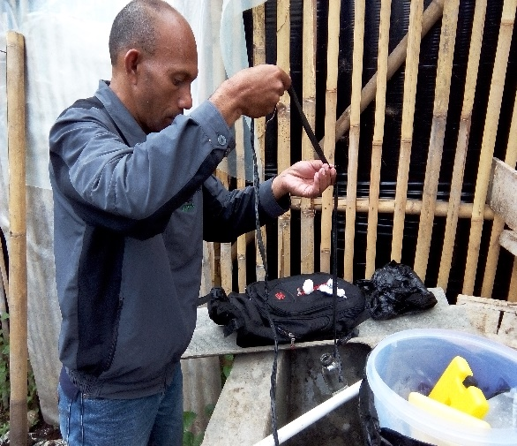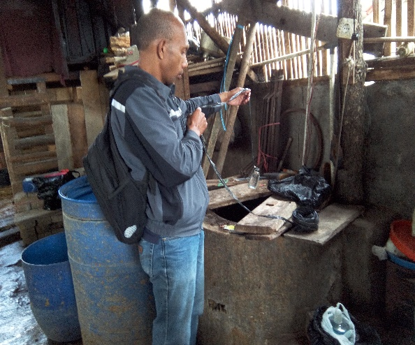
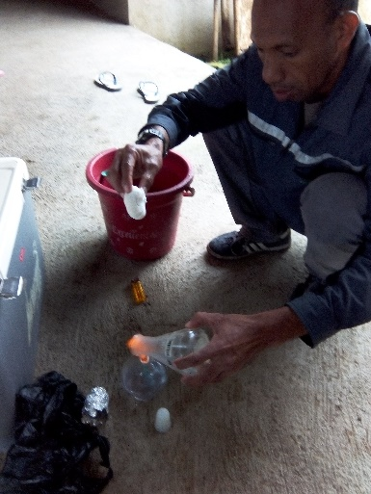
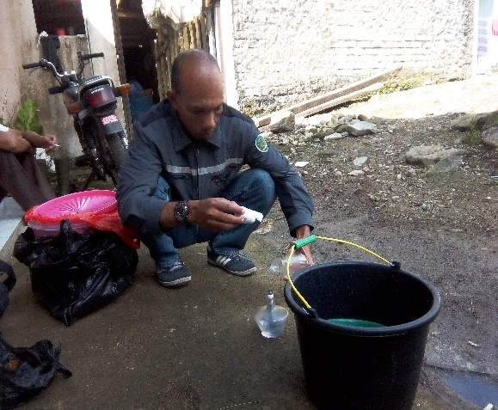
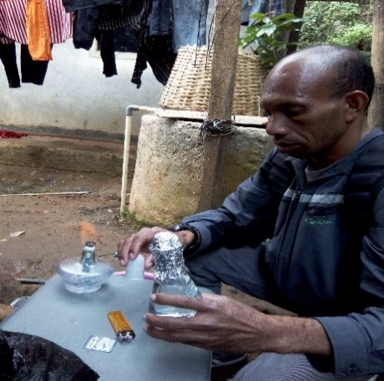
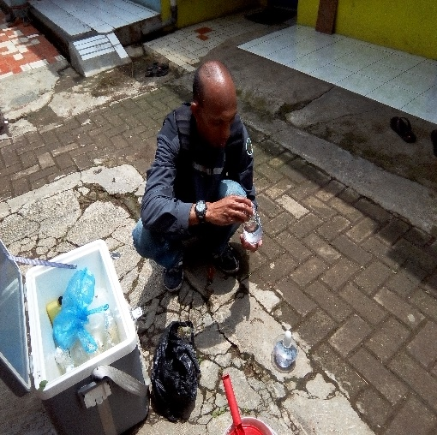

Foto Observasi Keadaan Fisik Sumur Gali
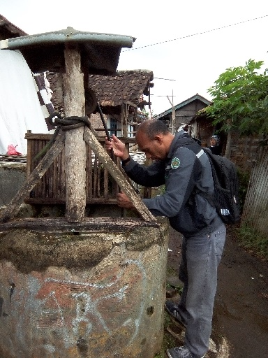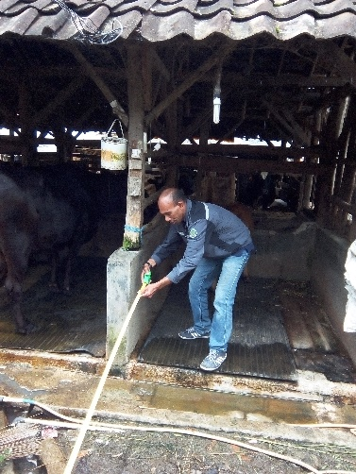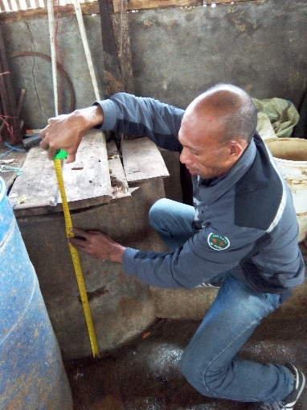
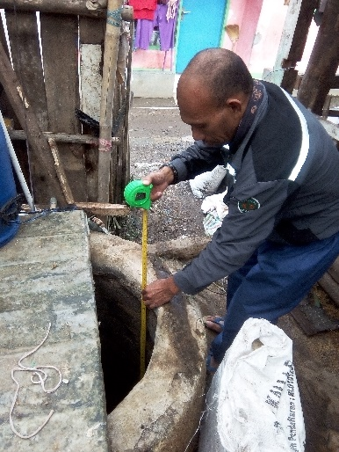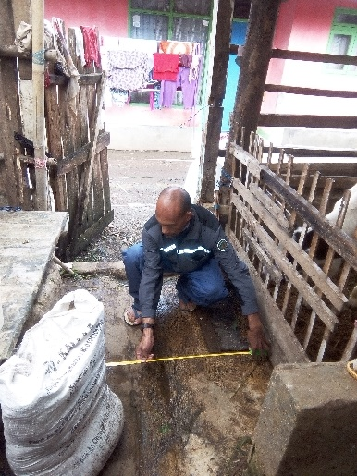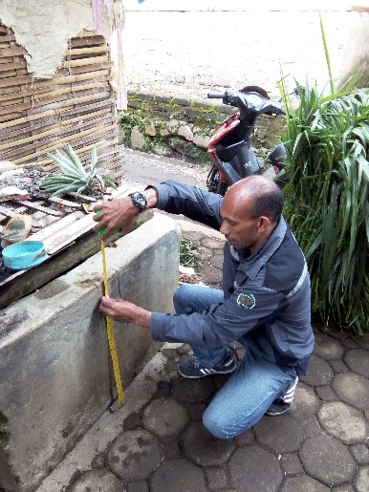
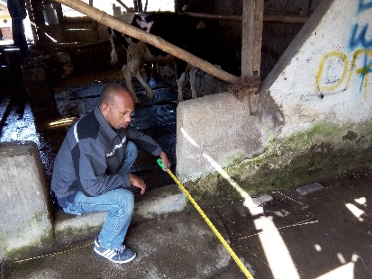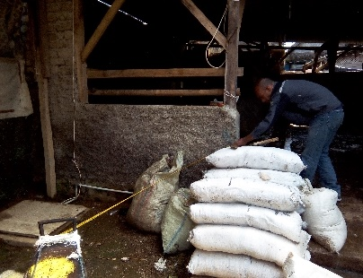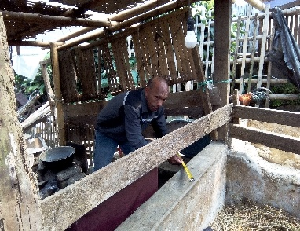

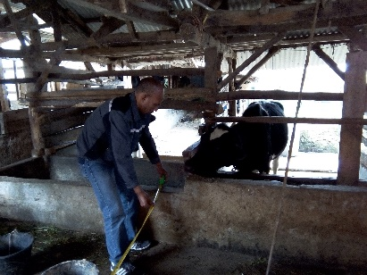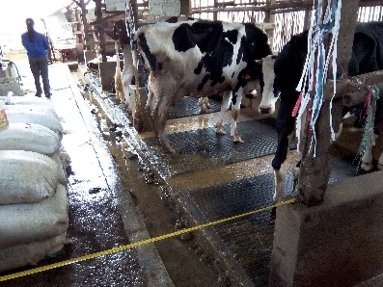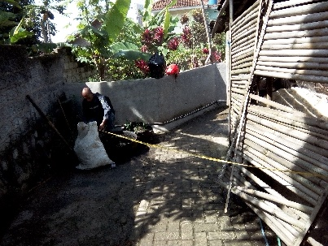

Foto Hasil Penelitian
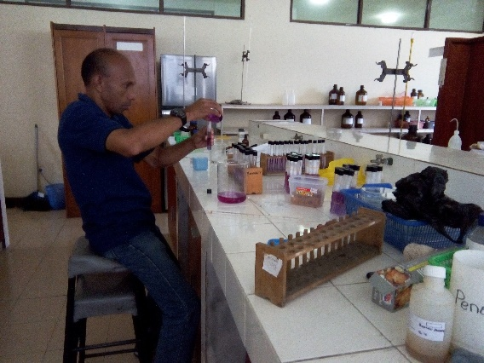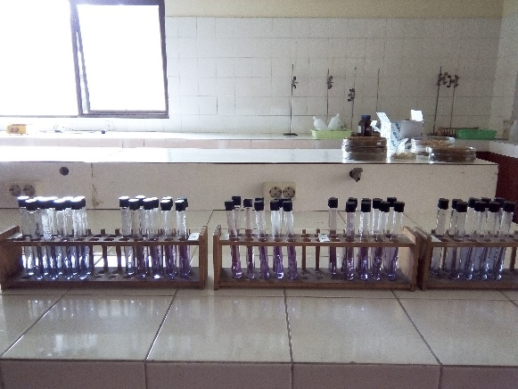
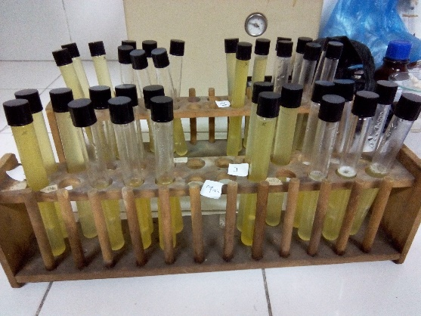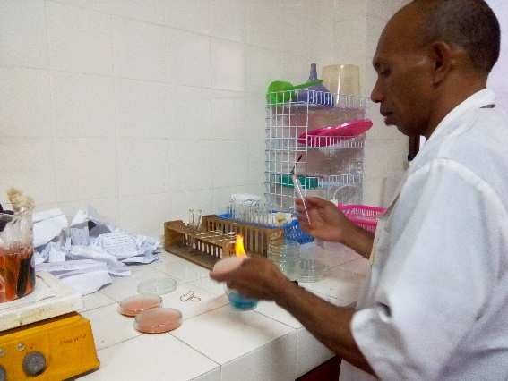
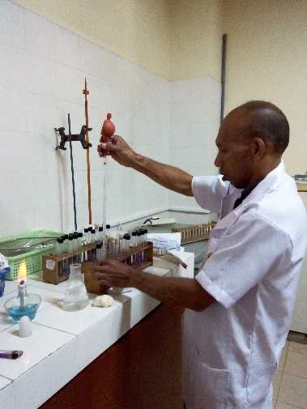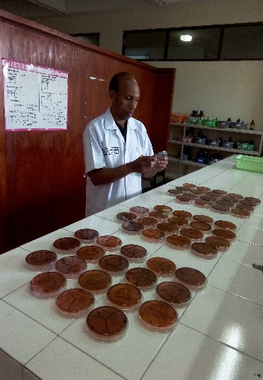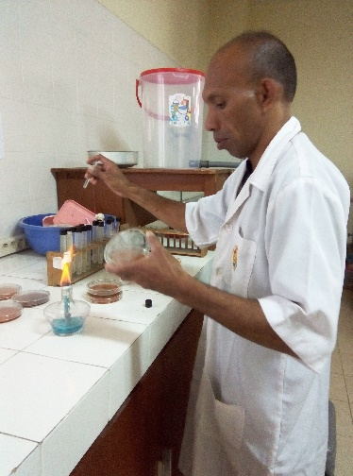

Lampiran 10
Gambar Sumur Gali
3 m
1 m
0,7 m
b
a
c

d

Keterangan :
a : Dinding sumur gali kedap air 3 meter.
b : Bibir sumur gali kedap air 70 – 75 cm.
c : Lantai sumur gali kedap air 1 meter.
d : penutup sumur gali kedap air menutupi bibir sumur

